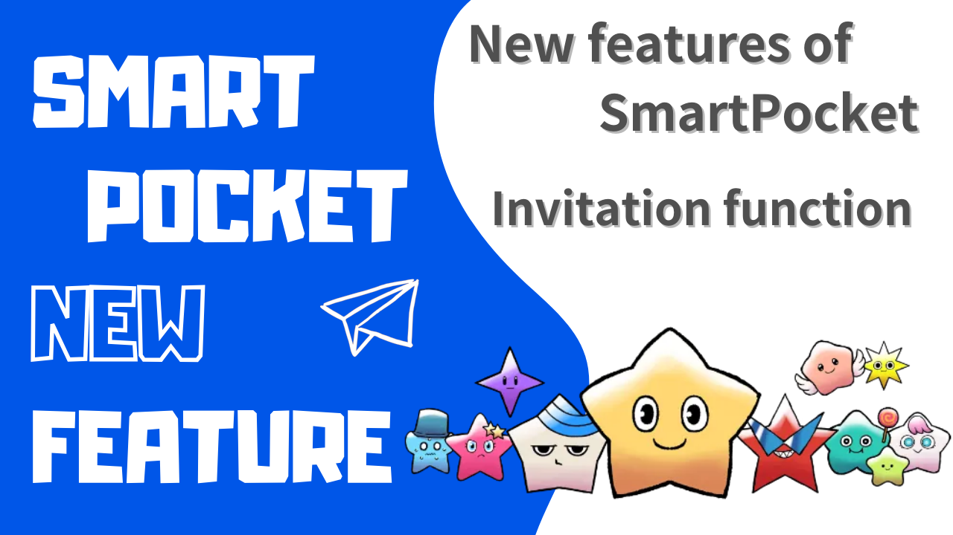
關於SmartPocket的新功能“邀請功能”
大家好！歡迎來到日本DAO雜誌。
“ SmartPocket App”的版本升級引入了新的“邀請功能”！呢閱讀本文，登錄到SmartPocket應用程序，並使用邀請碼獲取SP點。
我們將在下面介紹功能介紹，邀請程序等。
邀請功能概述
隨著2024年4月6日的更新，SmartPocket新添加了“邀請函數”。這使用戶可以通過邀請朋友贏得積分。您只需使用邀請碼註冊SmartPocket即可首次獲得100點。在邀請碼中註冊的朋友也可以獲得100分。
[新用戶（受邀人員）]
✅如果您第一次登錄，您將獲得1000點✅如果您使用邀請碼註冊，您將獲得100分
[現有用戶的好處（受邀人員）]
✅每次在邀請碼中註冊的新註冊時，您在第一個月內獲得100分 *
獲取邀請點的程序
以下四個步驟獲得了邀請點。*您可以在5分鐘內完成。
1.登錄到SmartPocket應用程序
2.分享邀請碼
3.要求受邀人員輸入邀請代碼
4.邀請點獲取
讓我們解釋一下程序。
1.登錄到SmartPocket
①打開SmartPocket應用程序⇒https：//www.smapocket.app/
②連接錢包
有關錢包連接方法，請參見“什麼是SmartPocket？解釋如何開始和使用。”
2.分享邀請碼
①點擊SmartPocket徽標
②點擊邀請按鈕
③與邀請邀請代碼的人合作
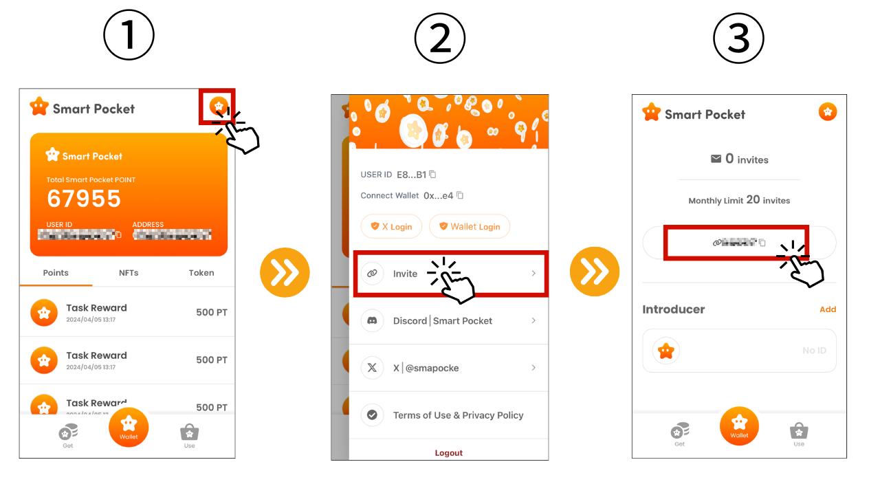
3.要求受邀人員輸入邀請代碼
①點擊添加
②輸入邀請碼
③好，如果邀請碼在介紹器中反映
邀請使用邀請碼之後，您將獲得100分。*每個月最多可賺取多達20人，最多可賺取2,000點積分。您可以檢查屏幕頂部的推薦數量。
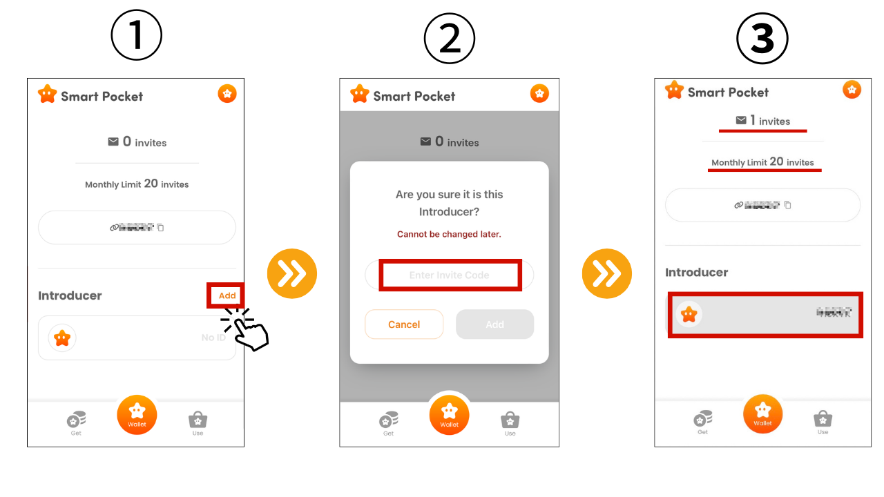
4.確認邀請點
確認積分在SmartPocket積分中贏得積分
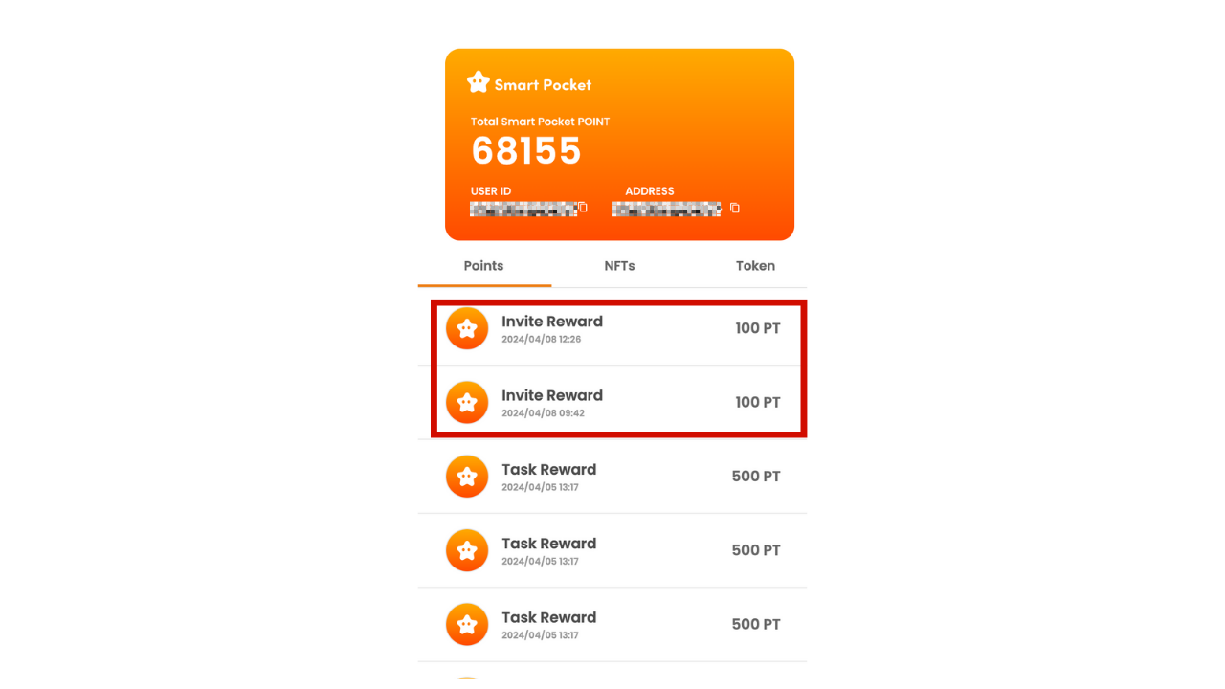
如何參加智能口袋社區
在引入新的“邀請函數”的同時，我們將介紹以下三個有用的資源，以便每個開始擁有智能口袋的人和已經使用它的人都可以更享受它。
1.什麼是智能口袋：加深智能口袋應用程序基本輪廓和魅力的起始指南。
2.如何創建一個不和諧帳戶：智能袖珍社區已經通過不和諧積極交換。知道如何創建一個不和諧帳戶並邁出參與社區的第一步。
3.如何參與智能口袋社區：如果您有一個不和諧帳戶，請加入官方的智能口袋官方社區。您還可以在智能袋中獲取最新信息，同時與您的朋友見面相同的興趣並交換信息。
概括
通過本文，我們介紹了引言以及如何使用新的智能袖珍函數“邀請函數”。此功能使您不僅可以自己賺取積分，而且還可以由您的朋友賺取積分，這對您很有用。無論您是第一次還是已經使用了智能口袋的退伍軍人，都可以利用這個機會獲得更多積分。
此外，作為新進入者的一種方法，我們介紹了Smapoke的基本信息，創建一個Discord帳戶以及如何參與Smart Pocket社區。通過採取這些步驟，您可以體驗智能袖珍世界的經驗。
在智能袋中，參與帶來了許多樂趣和好處。藉此機會邀請您的朋友獲得積分，並在智能口袋社區中創造一個美好的時刻！
如果您對智能口袋感興趣，請使用“ Smapke Magazine”的官方X帳戶。
官方X帳戶：https：//twitter.com/smapocket
官方不和諧：https：//discord.com/invite/smartpocket

